1. 初級凱薩密碼(可以參考課本第九章第三節) : 請建立一個函式，讓變數 x, y 可以變成下兩個字母，例如 須注意 y 要變成 a，z 要變成 b

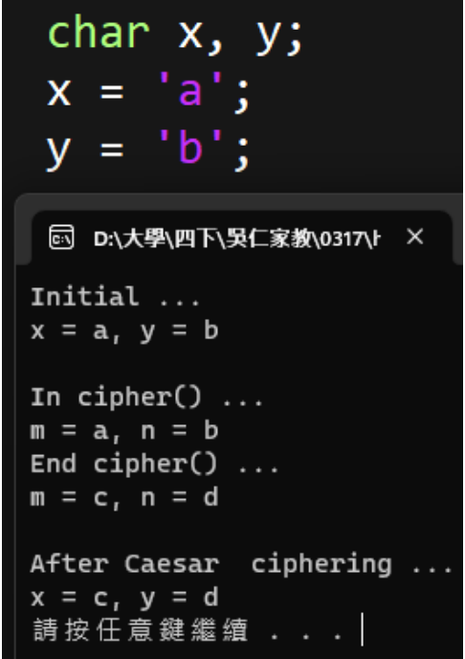

2. (可以參考課本第九章第四節) 請問 a-h 是多少?

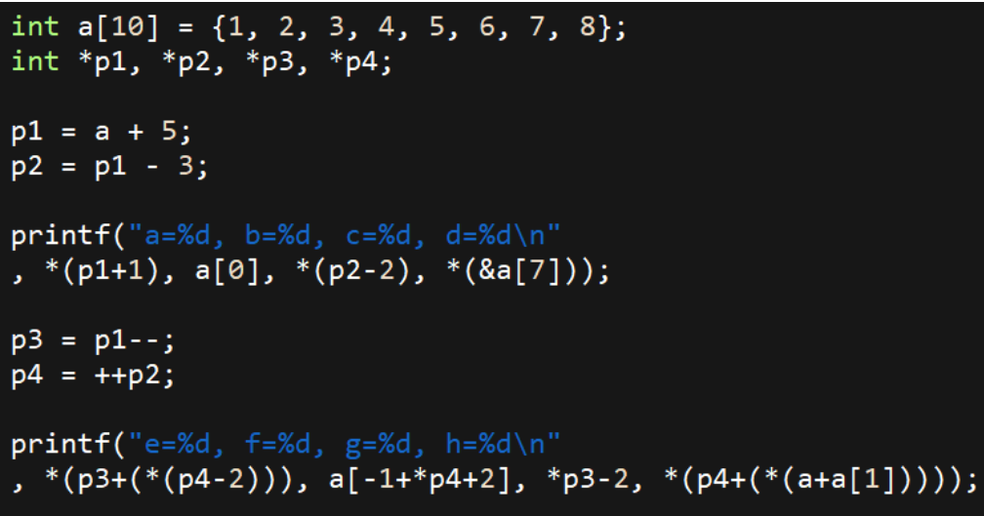

/*

"a"

 a = *(p1 + 1 ) ,p1 = a + 5

 1+5 = 6 ,p1 = 6 ,6 + 1 = 7

"b"

b = a[0] = 1

"c"

c = *(p2 - 2 ), p2 = p1 - 3

p2 = 6-3, 3-2 = 1

"d"

d = *(&a[7])

= a[7] = a[0] + 7 = 1+ 7 = 8

"e" ! ! ! ! !

e = *(p3 + (*(p4 - 2)))

p3 = p1--; = 6--

p4 = ++p2; = ++3

8 = *(6-- +(*(++3 - 2 )) )

4 - 2 + 6

= 8

"f"

f = a[-1 + *p4 + 2]

a [-1 + ++3 + 2]

a [-1 + 4 + 2 ]

a [5]

= 6

"g"

g =  *p3 - 2

p3 - 2  = 6-- -2

=  4

"h"

h = *(p4 + (*a + a[1]))

1 + 2 + p4

1 + 2 + ++3

= 7

*/

3.(可以參考課本第二章前面) 整數型態的陣列，元素間門牌號碼都會差 4byte，那麼其他型態的陣列元素間又 會差多少呢?

|  |  |
| --- | --- |
| 型態 | 空間(bytes) |
| Char | 1 |
| Int | 4 |
| Float | 4 |
| Double | 8 |

4. 回想 ppt 第 5 節，自習課本第七章的第八節「前端處理程式」